Laporan Database MySQL

Query 2

Oleh :
Maul Huda Dirosussalam / 4210151025

- cari username berdasarkan email

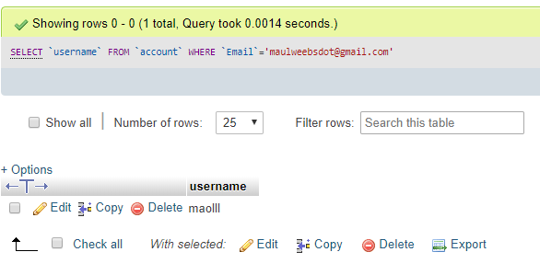
- Cari list post berdasarkan username, diurut berdasarkan tanggal

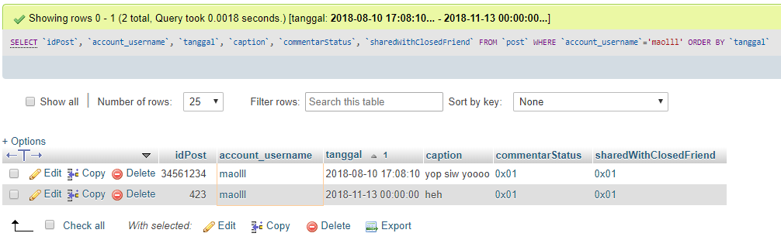
- Cari list followers berdasarkan username, diurut berdasarkan abjad

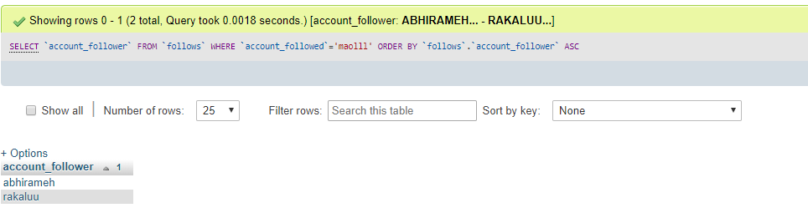

- Cari list following berdasarkan username, diurut berdasarkan abjad

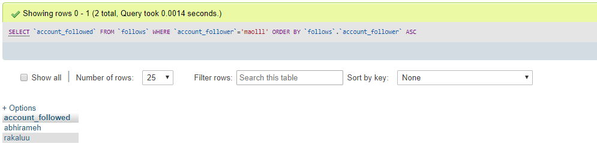
- Cari list story berdasarkan username, diurut berdasarkan waktu

